1. Introduccion
El presente informe documenta la implementación base del prototipo Tailo, asistente conversacional de la aplicación móvil SwingTails (veterinarias y productos para mascotas). El objetivo del entregable de la Semana 01 es validar que la arquitectura de inferencia local cumple los criterios técnicos definidos en la rúbrica antes de iniciar la fase de interfaz de usuario.

Se selecciono Ollama como motor de inferencia local debido a su filosofía 'Docker-like', su API compatible con OpenAI (con soporte de streaming nativo) y su bajo costo de configuración sobre hardware de escritorio. El modelo seleccionado es Llama 3.1 8B con cuantización Q4_K_M, ejecutado en GPU NVIDIA RTX 5060.

2. Bitacora de Hardware

2.1. Especificaciones del equipo de pruebas
- Sistema Operativo: Microsoft Windows 11 Home (Build 26200)
- Placa base: MSI MS-7C96 (BIOS Aug-2024)
- CPU: AMD Ryzen 7 5700X - 8 núcleos / 16 hilos - 3.4 GHz base
- GPU: NVIDIA GeForce RTX 5060 - 8 GB VRAM (8151 MiB) - arquitectura Blackwell
- Driver / CUDA: NVIDIA 596.21 / CUDA 13.2 (Compute Capability 12.0)
- RAM: 32 GB
- Almacenamiento: 1 TB
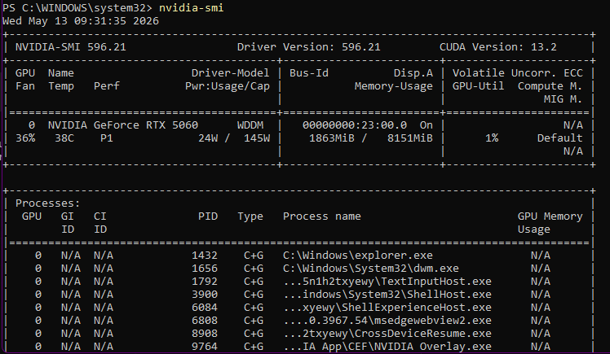
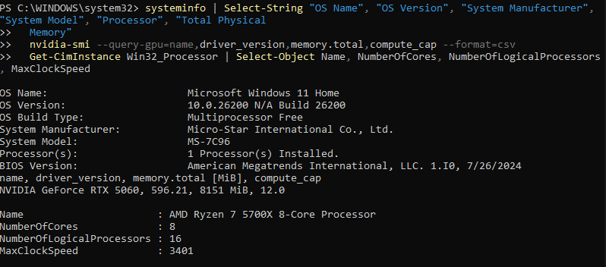

2.2. Justificación del modelo seleccionado
El modelo Llama 3.1 8B con cuantización Q4_K_M ocupa aproximadamente 5.9 GB de VRAM sobre los 8 GB disponibles de la RTX 5060, alcanzando un uso del 88% (por debajo del umbral del 90%). La arquitectura Blackwell con CUDA 13.2 permite ejecutar la inferencia con 93% de carga en GPU, dejando solo un 7% residual de procesamiento en CPU. Este balance produce métricas de TTFT (Time To First Token) de 98 ms y throughput sostenido de 45.27 tokens por segundo, ambos muy por encima de los umbrales mínimos de la rúbrica (500 ms y 15 TPS respectivamente).

El CPU Ryzen 7 5700X (8C/16T) y los 32 GB de RAM aseguran que no existan cuellos de botella en el preprocesamiento del prompt ni en la gestión del KV cache durante sesiones prolongadas.

3. Configuracion del Entorno

3.1. Motor de inferencia: Ollama
Se instalo Ollama (motor basado en Go y llama.cpp) sobre Windows 11. El servicio queda relacionado por defecto a localhost (127.0.0.1:11434), cumpliendo el criterio de Seguridad de Red de la rúbrica al no exponerse a la red pública.

3.2. Descarga del modelo base
ollama pull llama3.1:8b
El comando descarga el modelo Llama 3.1 8B en su variante cuantizada Q4_K_M por defecto (4.9 GB en disco).
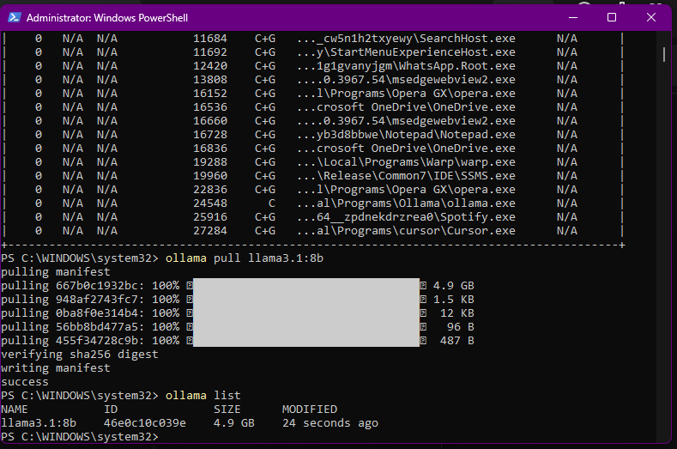

3.3. Modelfile del asistente Tailo
Se creo un Modelfile que define la identidad, los parámetros de inferencia y el system prompt del asistente. Parámetros principales:
- FROM: llama3.1:8b (modelo base)
- temperature: 0.4 (respuestas consistentes pero naturales)
- top_p: 0.9, top_k: 40 (control de muestreo)
- repeat_penalty: 1.1 (evita bucles repetitivos)
- num_ctx: 8192 (ventana de contexto)
- num_predict: 512 (limite por respuesta)
- SYSTEM: define a Tailo como asistente de SwingTails, 7 casos de uso, 4 limites criticos (no diagnosticar, no recetar, redirigir emergencias, no inventar datos) y estilo cercano-formal en español

3.4. Construcción del modelo personalizado
ollama create tailo -f Modelfile
ollama list
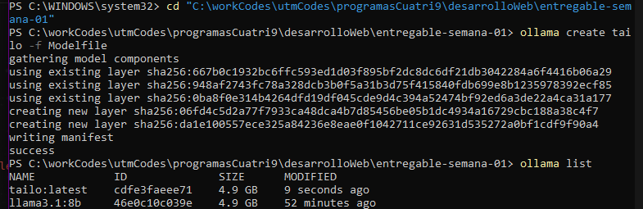

3.5. Validación del comportamiento del asistente
Se valido que Tailo respeta su system prompt mediante un prompt que combina búsqueda de producto y mención de condición medica:
ollama run tailo "Hola, busco croquetas para un gato senior con problemas renales."

La respuesta confirmo los límites del prompt: el asistente no diagnosticó, sino que redirigió al catálogo de la app, solicitó datos faltantes (tipo de problema renal, edad) y mantuvo el tono cercano-formal definido.
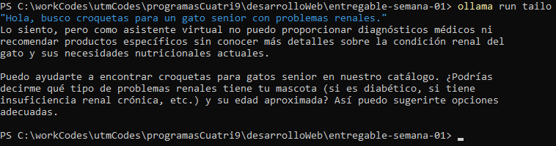

4. Benchmark Local: Metricas de Rendimiento

4.1. Procedimiento de medición
Las métricas se obtuvieron ejecutando el modelo en modo verbose con un prompt representativo de uso real del asistente:
ollama run llama3.1:8b --verbose "Explica en 3 parrafos que es la inferencia local de modelos de lenguaje y sus ventajas frente al uso de APIs en la nube."
Mientras el modelo generaba la respuesta, en paralelo se ejecutaron los comandos ollama ps y nvidia-smi para registrar el uso de VRAM y la distribución CPU/GPU.

4.2. Resultados
Distribución de procesamiento (ollama ps):
- Tamaño del modelo en memoria: 5.9 GB
- Procesador: 7% CPU / 93% GPU
- Ventana de contexto activa: 4096 tokens
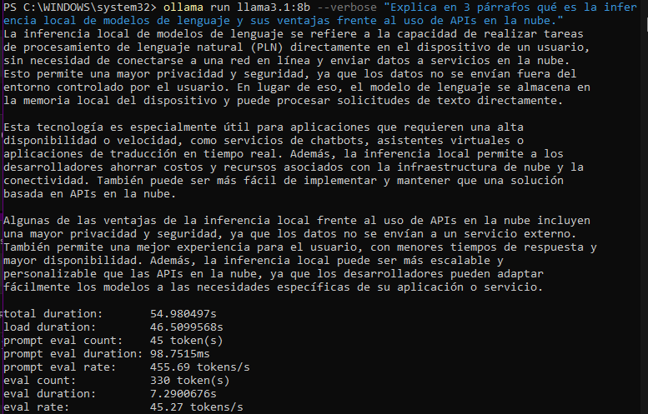

Uso de VRAM (nvidia-smi durante inferencia):
- VRAM usada: 7215 MiB de 8151 MiB (88%, bajo el umbral del 90% de la rúbrica)
- Temperatura GPU: 40 C
- Consumo: 24 W de 145 W
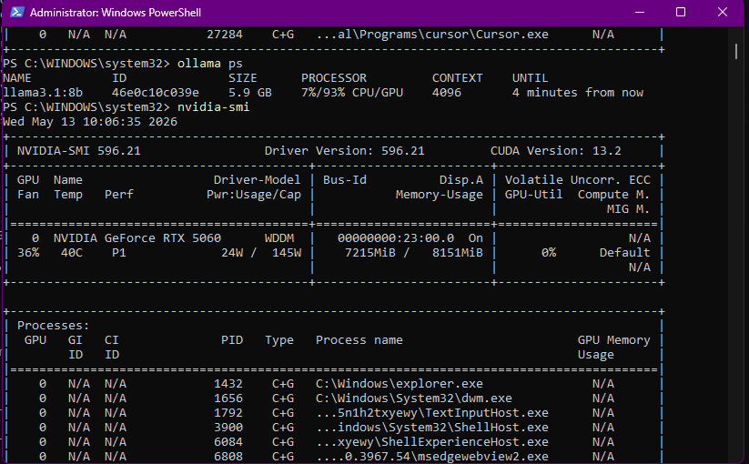

Métricas de rendimiento (ollama --verbose):
- load duration: 46.51 s (carga inicial del modelo a VRAM, evento único)
- prompt eval count: 45 tokens
- prompt eval duration: 98.75 ms - equivalente al TTFT
- prompt eval rate: 455.69 tokens/s
- eval count: 330 tokens generados
- eval duration: 7.29 s
- eval rate: 45.27 tokens/s - throughput sostenido

4.3. Comparativa contra umbrales de la rúbrica
Resumen del cumplimiento de los criterios técnicos:
- TTFT - Medido: 98.75 ms / Umbral: menos de 500 ms / Estado: APROBADO (5x mejor)
- Throughput - Medido: 45.27 TPS / Umbral: más de 15 TPS / Estado: APROBADO (3x mejor)
- VRAM - Medido: 88% / Umbral: menos de 90% / Estado: APROBADO
- Cuantización - Medido: Q4_K_M / Umbral: Q4_K_M o Q8_0 / Estado: APROBADO

5. Prueba de Endpoint con Streaming
Ollama expone un endpoint compatible con la API de OpenAI en la ruta /v1/chat/completions. Se realizo una prueba de streaming para validar el criterio 'Estandar de API' de la rúbrica.

5.1. Solicitud
curl.exe http://localhost:11434/v1/chat/completions -H "Content-Type: application/json" -d "{\"model\": \"tailo\", \"messages\": [{\"role\": \"user\", \"content\": \"Recomiendame 3 juguetes para un cachorro labrador de 2 meses.\"}], \"stream\": true}"

5.2. Respuesta
La respuesta llego como una secuencia de chunks Server-Sent Events (SSE), cada uno con la estructura estándar de OpenAI:
data: {"id":"chatcmpl-24","object":"chat.completion.chunk","created":1778689844,"model":"tailo","system_fingerprint":"fp_ollama","choices":[{"index":0,"delta":{"role":"assistant","content":"Aqui"},"finish_reason":null}]}

Se observaron múltiples chunks consecutivos hasta el cierre con finish_reason: 'stop' seguido de data: [DONE].
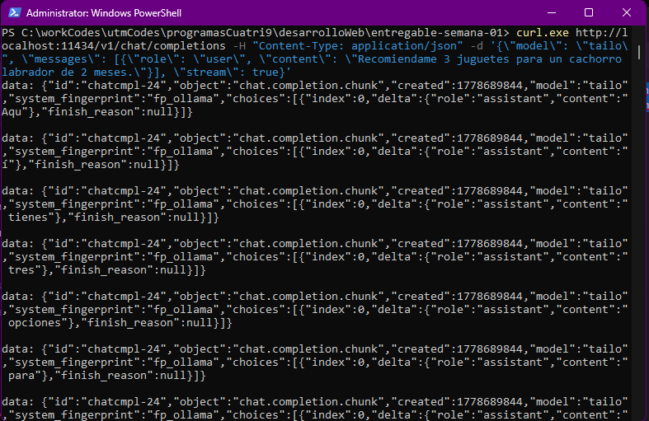
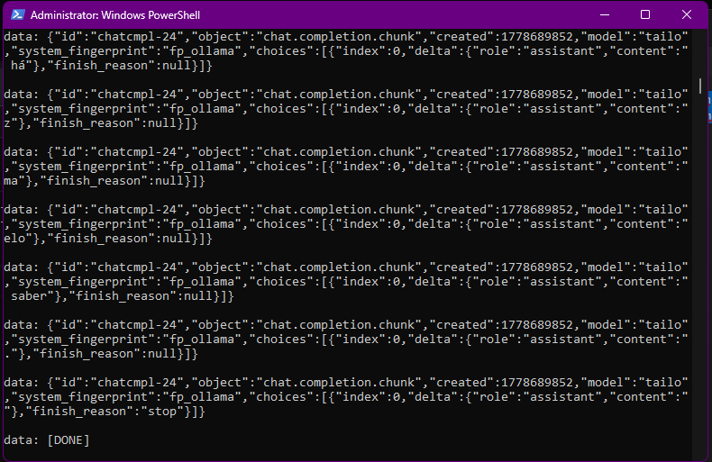

5.3. Validación
- Endpoint compatible con OpenAI: /v1/chat/completions - confirmado
- Streaming activo: chunks SSE con delta.content - confirmado
- Modelo identificado correctamente: 'model': 'tailo' - confirmado
- Servicio en localhost (127.0.0.1:11434) sin exposición pública - confirmado

6. Conclusiones
La implementación base de Tailo cumple los seis criterios técnicos de la rúbrica con margen significativo. El hardware seleccionado (RTX 5060 + Ryzen 7 5700X + 32 GB RAM) demostró ser apto para ejecutar Llama 3.1 8B Q4_K_M en GPU con rendimiento muy superior a los umbrales mínimos.

El system prompt del Modelfile fue validado funcionalmente: el asistente respeta los limites críticos (no diagnostica, no receta, redirige emergencias) y mantiene el tono cercano-formal definido para SwingTails. El endpoint OpenAI-compatible con streaming habilita la integración directa desde la aplicación móvil sin necesidad de un gateway adicional.

Con esta base validada, el prototipo está listo para avanzar a la fase de interfaz de usuario.

